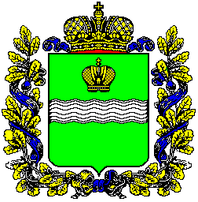

ЗАКОН
Калужской области

_________________ №________

Проект
Об утверждении дополнительного соглашения к соглашениям
о предоставлении бюджету Калужской области из федерального бюджета бюджетного кредита для частичного покрытия дефицита бюджета
Калужской области

Принят Законодательным Собранием _________________

Статья 1
Утвердить дополнительное соглашение от 31 декабря 2020 г. № 7/7/7/7/7/7/7/7/7/7/7/7 к соглашениям от 9 февраля 2015 г. № 01-01-06/06-07, от 6 апреля 2015 г. № 01-01-06/06-34, от 5 июня 2015 г. № 01-01-06/06-73,
от 27 июля 2015 г. № 01-01-06/06-116, от 16 декабря 2015 г. № 01-01-06/06-242,
от 17 февраля 2016 г. № 01-01-06/06-20, от 2 марта 2016 г. № 01-01-06/06-44,
от 30 июня 2016 г. № 01-01-06/06-103, от 24 августа 2016 г. № 01-01-06/06-189,
от 7 ноября 2016 г. № 01-01-06/06-244, от 20 февраля 2017 г. № 01-01-06/06-43,
от 10 марта 2017 г. № 01-01-06/06-97 о предоставлении бюджету Калужской области из федерального бюджета бюджетного кредита для частичного покрытия дефицита бюджета Калужской области.

Статья 2
Настоящий Закон вступает в силу после его официального опубликования.

Губернатор Калужской области | В.В. Шапша

